Solid Works Simulation 使用例：
伸縮計で使用される真空容器の大気圧変形量の試算
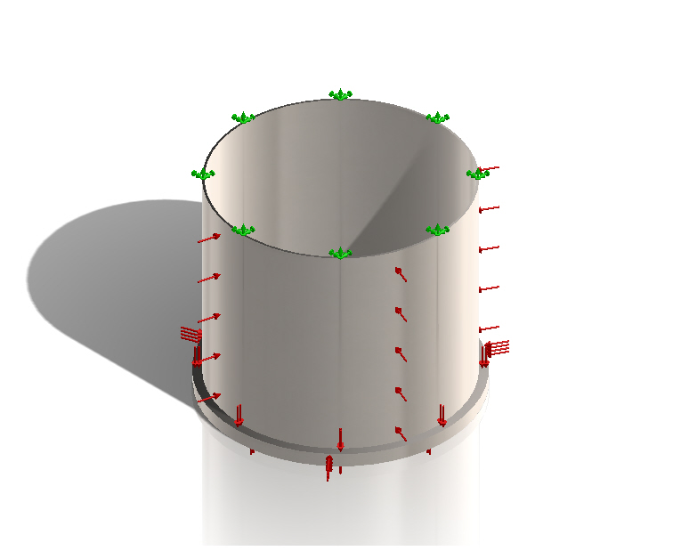
図１ 真空容器（直径1.1m、高さ1.0m、ステンレス鋼）の三次元製図と境界条件の設定

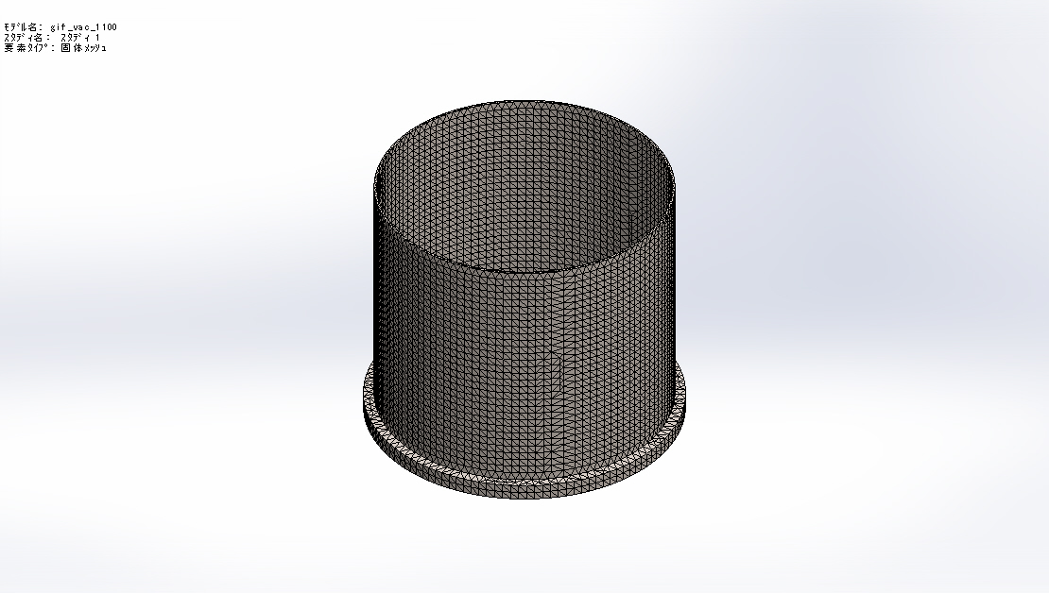
図２ 解析メッシュ自動作成

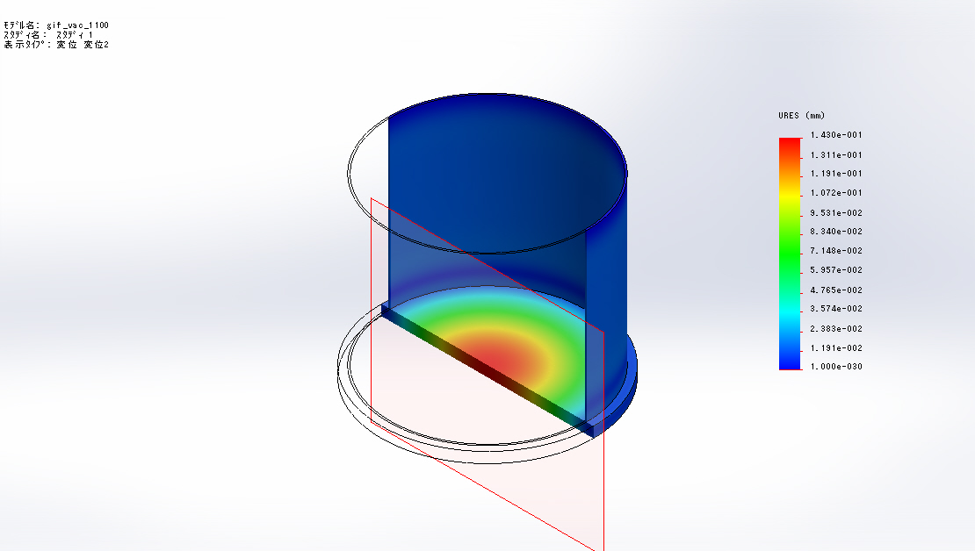
図３ 大気圧による変形量の計算結果（断面）

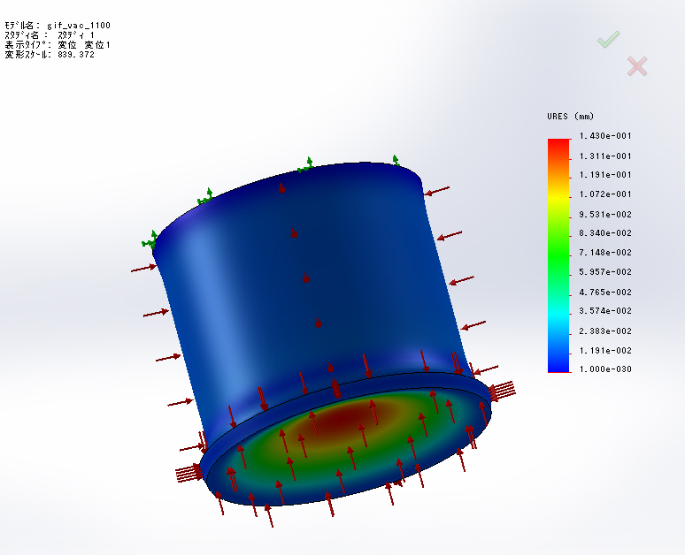

図４ 大気圧による変形量の計算結果（底面）

底板厚み（ｍｍ） 最大変形（ｍｍ）
10 8.15
20 1.78
30 0.75
40 0.38
50 0.22
60 0.14
80 0.067
100 0.039

